Milán y Fórmula 1 en Monza
5 días / 4 noches
Llegada: 03 Septiembre 2026

Día 1. Milán
Llegada a Milán y traslado al hotel. Resto del día libre para actividades personales. Alojamiento.

Día 2. Milán
Desayuno. Encuentre a su conductor y disfrute de un traslado hasta el Autódromo Nazionale di Monza para asistir al Gran Premio de Fórmula 1. Al llegar, sumérjase en la atmósfera única de uno de los eventos deportivos más icónicos del mundo. Viva esta espectacular experiencia de la Fórmula 1, donde adrenalina, velocidad y pasión se combinan en un circuito legendario lleno de historia. Un día emocionante e inolvidable, que combina carreras de clase mundial con prestigio y entusiasmo. En el horario programado, vuelva a encontrarse con su conductor para el traslado de regreso al hotel, cerrando a la perfección una extraordinaria experiencia de Fórmula 1. Alojamiento.

Día 3. Milán
Desayuno. Traslado al Circuito de Monza, continuación de la experiencia en el circuito, disfrutando del ambiente, la velocidad y la pasión por el automovilismo. Regreso al hotel. Alojamiento.

Día 4. Milán
Desayuno. Traslado al Circuito de Monza, día principal del evento, donde se vive al máximo la intensidad y la emoción del Gran Premio. Regreso al hotel. Alojamiento.

Día 5. Milán
Desayuno. A la hora indicada, traslado al aeropuerto para tomar su vuelo de regreso.

FIN DE NUESTROS SERVICIOS

JULIÁ TOURS INCLUYE:

- Traslado aeropuerto – hotel – aeropuerto desde el Aeropuerto de Malpensa o Linate
- Traslado todos los días de carrera (04–06 de septiembre), hotel – Circuito de Monza – hotel
- 4 noches de alojamiento con desayunos
- Entradas para 3 días del Gran Premio de Fórmula 1 en Monza (04–06 de septiembre), las entradas se asignan según disponibilidad en las siguientes opciones:
  - Seconda Variante 1
  - Seconda Variante 2
  - Roggia
- Seguro de asistencia en viaje con cobertura COVID

NO Incluye
- Vuelos internacionales
- Tasas hoteleras
- Bebidas en las comidas mencionadas
- Ningún servicio no especificado
- Gastos personales
- Propinas, servicios de maleteros

TARIFA EN EUROS POR PERSONA
SERVICIOS TERRESTRES EXCLUSIVAMENTE (MÍNIMO 2 PASAJEROS)
3 de septiembre de 2026 | DOBLE | SENCILLA
PRIMERA | 4633 | 7310
TARIFAS SUJETAS A DISPONIBILIDAD Y CAMBIO SIN PREVIO AVISO
CONSULTAR SUPLEMENTO PARA SEMANA SANTA, VERANO, NAVIDAD Y FIN DE AÑO

HOTELES PREVISTOS O SIMILARES
Categoría | Ciudad | Hotel
PRIMERA | Milán | Hotel NH Touring / NH Machiavelli 4 / Starhotels Ritz

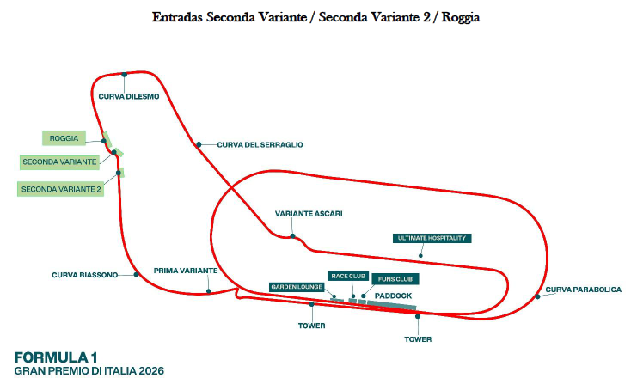

NOTAS IMPORTANTES:
- Es responsabilidad del pasajero contar con pasaporte vigente, así como visados, vacunas y requisitos necesarios para realizar su viaje.
- El orden de los servicios podría variar según disponibilidad aérea y/o terrestre.
- Recomendamos viajar bajo la cobertura de una póliza de Seguro más amplia. Su ejecutivo de Julià Tours puede informarle.
- Para garantizar su reserva, es necesario el pago íntegro al momento de la contratación
- Tras la confirmación, el servicio no será reembolsable
- Reservas están sujetas a disponibilidad

